Муниципальное бюджетное учреждение
дополнительного образования
«Межшкольный учебный комбинат»

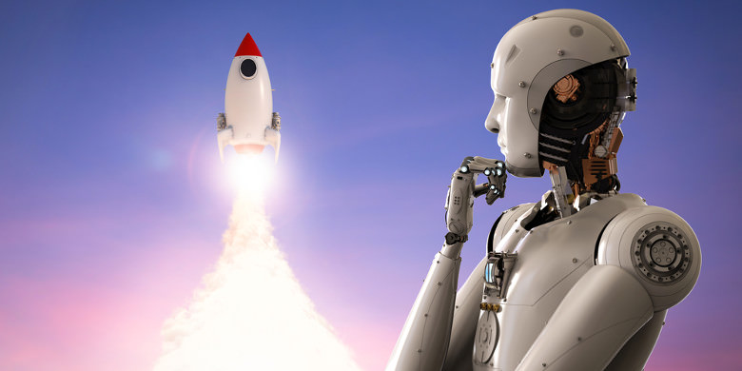

Занимательная викторина по робототехнике
для обучающихся 5 – 7 классов

Составитель: Шукалович А.В.,
педагог дополнительного образования

Ханты-Мансийск,
2024
Занимательная викторина по робототехнике
для обучающихся 5 – 7 классов

1. Как называется автоматическое устройство, созданное по принципу живого организма? (Робот.)

2. В какой стране впервые появились автоматические устройства, созданные для выполнения практических задач и упражнений? (Древний Египет.)

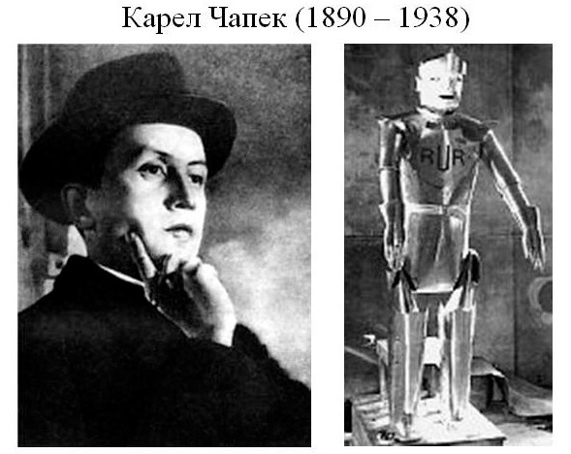
3. Кто придумал слово «робот»?

(Карел Чапек — известный чешский писатель и драматург.
1920 год.)

4. Как называется человекоподобный робот? (Андроид.)

5. Какую форму имел автомат, изготовленный Архимедом в III веке до нашей эры? (Стеклянный шар с изображением небесного свода.)

6. Он по хозяйству помогает
И даже в шахматы играет.
Не обыграть его вовек!
А ведь совсем не человек. (Робот.)

7. Закончи фразу: «В прошлом опасность состояла в том, что люди становились рабами. Опасность будущего в том, что люди могут стать...» (Роботами.)

8. Сам металлический, мозг электрический. Кто это? (Робот.)

9. Есть у меня в квартире робот,
У него огромный хобот.
Любит робот чистоту
И гудит как лайнер – ТУ. (Пылесос.)

10. В армии какой страны служат роботы? (США. Разряжают придорожные бомбы.)


11. Когда была создана первая кукла-робот, умеющая писать произвольно заданный текст? (Во второй половине 18 века. Швейцарец Пьер Жаке-Дроз.)


12. Где и кем управляют роботы-жокеи? (В восточных странах, на верблюжьих бегах. Управление дистанционно.)

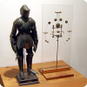
13. Кто первым в мире спроектировал робота? (Леонардо да Винчи приблизительно в 1495 году спроектировал механического рыцаря.)


14. Кто сформулировал основные законы робототехники? (Американский фантаст Айзек Азимов.)
- Робот не может своим действием или бездействием причинить человеку вред;
- Робот должен выполнять приказы человека, если это не противоречит первому пункту;
- Робот должен заботиться о своей безопасности, если это не противоречит первым двум пунктам.

15. Где и когда прошли Первые Олимпийские игры роботов-андроидов? (В Китае, в 2010 году. Роботы из разных стран состязались в различных видах спорта, начиная футболом и заканчивая битьем по барабанам.)

Это интересно!

- Самый маленький робот, длина которого составляет всего 1см, весом в 1,5 грамма, сконструировали в Японии в компании Seiko Epson.

- Существует ежегодный турнир роботов по футболу по упрощенным правилам.

- Сегодня роботы способны играть в шахматы. Чемпион мира Гарри Каспаров проиграл в шахматном поединке роботу.

- Сейчас в армиях мира «служит» 15 тысяч роботов: 10 тысяч наземных и 5 тысяч летающих.

- Американский инженер Д. Уэксли представил первого робота на Всемирной выставке 1927 года в Нью-Йорке. Робот мог выполнять команды человека, воспроизводя фразы и совершая простые движения.

